Tähdet ja taivas

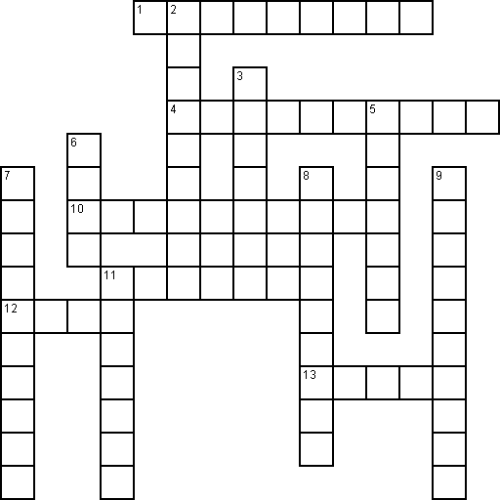
Vaakaan  1) 9 500 000 000 000 km  4) Miksi tähtitaivaan tunteminen oli tärkeää entisajan purjehtijoille?  10) Pohjois-Suomessa hyvin näkyvä taivaallinen valoilmiö  11) Ensimmäinen ihminen avaruudessa  12) Valtakunnallinen tähtitieteen harrastajien yhdistys  13) Itsevalaiseva taivaankappale | Pystyyn  2) Ensimmäinen ihminen kuussa  3) Aurinkokuntamme suurin planeetta  5) Ensimmäisen avaruusaluksen nimi  6) Tuttu planeetta, jolla ei olekaan elämää  7) Oman tähtijärjestelmämme nimi  8) Taivaankappale joka kiertää keskustähteä ja saa siitä valonsa  9) Jos maapallo olisi nuppineulan pää, aurinko olisi...  11) Tähtien kiekkomainen järjestelmä

